Антисептические свойства лишайников

ФИО ученика: | Штань Ярослава Дмитриевна
 | Городничева Елизавета Андреевна
 | Школа 1517, 9Ю класс
ФИО руководителя: | Городецкая Наталья Валерьевна

Оглавление
Цель работы: 3
Задачи работы: 3
Актуальность: 3
I. Введение 3
II. Обзор литературы 4
III. Практическая часть 6
III.1 Материалы 6
III.2 Объекты и методы 7
III.3 Результаты и выводы 16
III.4 Обсуждение 16
Литература 17
Приложение 1 18
Приложение 2 20

Цель работы:
Изучение влияния экстрактов вторичных метаболитов Parmelia sulcata, Hypogymnia physodes и Evernia prunastri на рост колоний Bacillus subtilis, Esсheriсhia сoli, Staphylococcus Spp. и Candida albicans.

Задачи работы:
- Получение чистых культур Esсheriсhia сoli, Staphylococcus Spp., Candida albicans.
- Получение экстрактов вторичных метаболитов Parmelia sulcata, Hypogymnia physodes и Evernia prunastri.
- Выращивание колоний микроорганизмов на средах, содержащих экстракты лишайников.
- Выбор метода оценки результатов воздействия на выделенные микроорганизмы полученными экстрактами лишайниковых веществ.

Актуальность:
Актуальность данной работы заключается в необходимости поиска новых противомикробных средств, в том числе таких, к которым не возникает резистентность.

Введение
С каждым годом увеличивается число устойчивых к традиционным антибиотикам патогенных штаммов микроорганизмов. По прогнозам Всемирной Организации Здравоохранения к 2050 г. смертность от резистентных к антибиотикам патогенов превысит 10 млн в год. Один из способов решения данной проблемы - поиск новых молекул с антибактериальной активностью.
Вторичные метаболиты живых организмов предоставляют широкое поле поиска новых активных биологических веществ. В настоящий момент известно более 1 100 вторичных метаболитов лишайников, многие из которых могут представлять собой интерес не только как новые противомикробные средства, но и как средства, к которым не возникает резистентность.
Использование отваров и экстрактов из лишайников в народной медицине известно с давних времен. Их применяли как жаропонижающие и болеутоляющие средства, при простуде, болезнях желудочно-кишечного тракта, как средство лечения ожогов и ран, в перевязочных материалах. Интенсивное изучение антибактериальной активности экстрактов из различных лишайников, а также отдельных содержащихся в них вторичных метаболитов ведется с середины 1950-х годов. Так, например, в середине XX века немецкий исследователь Клоза разработал очень эффективный препарат против стафилококков и стрептококков – «Эвозин», содержащий в качестве активных веществ смесь эверновой и усниновой кислот. В 1940-х годах в Советском союзе был разработан первый отечественный антибиотик «Бинан», действующим веществом которого является натриевая соль усниновой кислоты. Усниновая кислота обладает свойствами антибиотика, оказывая противовоспалительное, болеутоляющее и жаропонижающее действие. В Финляндии усниновую кислоту используют против волчанки. В Японии в 1954 году получили препарат «Уснин» против актиномикоза.
На сегодняшний день терапевтическая активность экстрактов из лишайников отмечается главным образом у различных представителей Cladonia, Evernia, Lobaria, Parmelia, Peltigera, Pertusaria, Physcia, Roccella, Usnea, Xanthoria.
В последнее время интерес к возможностям использования вторичных метаболитов лишайников все более возрастает. Имеются многочисленные работы, в которых показана не только антибиотическая и антимикотическая активность лишайниковых веществ, но и противовирусная и противораковая активность. Кроме того, ряд исследований показывает эффективность совместного использования традиционных антибиотиков и препаратов, содержащих лишайниковые вещества.
В настоящей работе исследованы антибактериальные и антимикотические свойства трех видов лишайников: Parmelia sulcata, Hypogymnia physodes и Evernia prunastri.

Обзор литературы
Лишайники представляют собой группу комплексных организмов, тело (слоевище) которых постоянно состоит из двух компонентов – автотрофного фикобионта и гетеротрофного микобионта, образующих единое симбиотическое сожительство, отличающееся особыми морфологическими типами и метаболизмом. В процессе жизнедеятельности лишайников происходит образование лишайниковых веществ, не встречающихся в других группах организмов.
Тело лишайника — таллом (слоевище) — формирует гриб, а точнее его гифы. Он составляет, за редким исключением, 90–95 % массы таллома и создает анатомический тип и жизненную форму таллома.
В талломах лишайников обычно можно выделить коровый слой (или верхний и нижний коровый слой), альгальный или водорослевый слой и сердцевину.
Обычно гифы корового слоя расположены очень плотно, что способствует защите таллома от механических повреждений и препятствует быстрой потере талломом воды в результате испарения. Поверхность корового слоя может обладать различными особенностями, которые также препятствуют потере влаги. Например, матрикс корового слоя может быть заполнен желатинообразным веществом, что приводит к формированию глянцевой блестящей поверхности, отражающей часть света, и таким образом снижающей ее нагрев. У некоторых лишайников клетки корового слоя синтезируют на наружную поверхность полисахаридный слой. У многих лишайников верхний (а часто – и нижний) коровой слой окрашен благодаря синтезу в его клетках разнообразных по цвету лишайниковых веществ – пигментов, отлагающихся на поверхности клеточных стенок, что придает лишайникам различную окраску. Пигментация корового слоя может играть важную роль в защите фотобионта от солнца. На окраску лишайника может также влиять и окраска клеток фотобионта, располагающихся ниже в альгальном слое.
Альгальный (водорослевый) слой обычно располагается под коровым и включает клетки фотобионта и хаотично расположенные гифы микобионта. Именно в этом слое в клетках фотобионта происходит процесс фотосинтеза, здесь же осуществляется трофический контакт (питание) между бионтами.
Сердцевина состоит из гиф микобионта, располагается под альгальным слоем и снизу обычно прикрыта нижним коровым слоем, реже может быть лишена его. Функцией сердцевины является не только накопление запасных питательных веществ в клетках гиф микобионта, но и участие в газо- и водообмене, поскольку сердцевина может накапливать значительные запасы воды и атмосферного воздуха в пространстве между гифами. Синтезируемые в сердцевине многих видов лишайников лишайниковые вещества откладываются на поверхности гиф и, обладая гидрофобными свойствами, препятствуют полному обезвоживанию таллома и уходу из таллома атмосферного воздуха.
Органические вещества, встречающиеся в лишайниках, подразделяются на две основные группы: первичные и вторичные вещества (метаболиты). Первичные вещества – это различные органические соединения, которые синтезируются микобионтом или фотобионтом. Эти вещества находятся внутри их клеток и ими же используются. Как правило, они растворимы в воде. Подобные вещества также встречаются у грибов и растений.
Вторичные метаболиты (также их называют лишайниковыми веществами) синтезируются микобионтом и накапливаются, как правило, в виде кристаллов на поверхности грибных гиф, в коре и сердцевине. Концентрация лишайниковых веществ зависит как от таксономической принадлежности лихенизированного гриба, так и от факторов окружающей среды. Такими факторами являются колебания температуры, сезон года, высота местности, накопление талломом воды и др. В среднем концентрация лишайниковых веществ колеблется от 1 до 5% сухого веса таллома. Большинство вторичных метаболитов специфично для лишайников, и лишь немногие встречаются у других грибов и растений. На сегодняшний день известно более 1 100 лишайниковых веществ, набор которых в слоевищах определенного вида, как правило, составляет 1-10 соединений. Наиболее известные из них - атранорин, фумарпротоцетрариевая, гирофоровая, салациновая, усниновая кислоты [1], [5].
Наиболее изученным вторичным метаболитом является усниновая кислота. Отмечены ее высокие антимикробные, противовоспалительные и противовирусные свойства. Атранорин, фумарпротоцетрариевая, гирофоровая, салациновая, леканоровая, консалациновая, эверновая кислоты также обладают высоким потенциалом в качестве возможных антимикробных препаратов. Всего на сегодняшний день около 300 вторичных метаболитов лишайников могут рассматриваться как возможные антибактериальные вещества [3].
При выборе видов лишайников для изучения их потенциала в качестве медицинских или ветеринарных препаратов следует учитывать их распространение и доступность на определенных территориях.
Parmelia sulcata, Hypogymnia physodes и Evernia prunastri являются часто встречаемыми в Московской области эпифитными видами лишайников.
Parmelia sulcata семейства Parmeliaceae произрастает на различных субстратах: чаще всего на стволах лиственных и хвойных деревьев, может встречаться также на каменистых субстратах и даже на металле. В талломе Parmelia sulcata присутствуют вторичные метаболиты: атранорин, хлоратранорин, консалациновая, салациновая кислоты.
Hypogymnia physodes семейства Parmeliaceae, как правило, произрастает на стволах лиственных и хвойных деревьев, иногда может расти на земле. В составе вторичных метаболитов содержит атранорин, хлоратранорин, физодовую, физодаловую, 3-гидроксифизодовую, 2′-О-метилфизодовую и протоцетраровую кислоты.
Evernia prunastri семейства Parmeliaceae встречается на деревьях лиственных и хвойных пород, на мертвой древесине, реже на камнях. В состав вторичных метаболитов Evernia prunastri входят атранорин, усниновая и эверновая кислоты [2].
Одним из наиболее часто встречающихся подходов в изучении антибактериальных свойств вторичных метаболитов лишайников является получение экстрактов лишайниковых веществ и затем воздействие с помощью полученных экстрактов на микроорганизмы. Поскольку, обычно лишайниковые вещества нерастворимы в воде, в качестве экстрагентов используются различные органические растворители. Наиболее часто в качестве экстрагентов используются различные концентрации этилового спирта, ацетона, бензола, петролейного эфира и др. Проверка антимикробных свойств конкретного вида лишайника осуществляется, как правило, одним из двух методов. При первом методе получают, так называемый, «резиноид» – сухой экстракт, содержащий вторичные метаболиты, а также все другие соединения, извлекаемые из слоевищ конкретным растворителем. Вторая группа методов предполагает извлечение из таллома определенного вещества или группы веществ и их последующей химической модификации (например, перевод в водорастворимую форму) [4].
При проведении исследований необходимо принимать во внимание цитотоксическую активность изучаемых экстрактов или соединений. Цитотоксическая активность зависит как от комплекса извлекаемых из лишайника веществ, так и от их концентрации. При этом в большинстве случаев отдельно взятые лишайниковые вещества не воспроизводят биологическое воздействие, как полезное, так и вредное, установленное для комплекса извлекаемых веществ [6].
Необходимо отметить, что способы извлечения лишайниковых веществ оказывают значительное влияние на эффективность полученных соединений. Большое значение имеет выбор экстрагентов, а также применяемые методы экстрагирования (так, например, повысить эффективность может предварительное измельчение таллома). Растворы на основе разных органических растворителей показывают разную эффективность как по отношению к одному и тому же виду микроорганизма, так и по отношению к разным видам, в том числе по отношению к грамположительным и грамотрицательным бактериям, грибам [2]-[6].

Практическая часть

III.1 Материалы
Материалы и оборудование для микроскопии: | 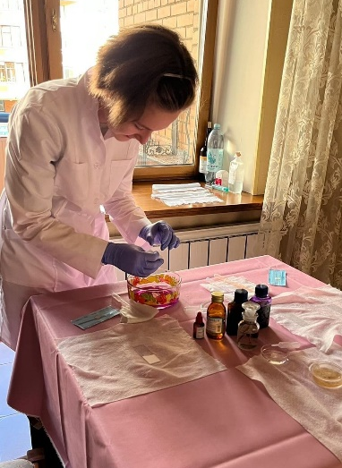
- Микроскоп Levenhuk c увеличением 1 000 крат (Oil);
- Камера для микроскопа цифровая Levenhuk M500 BASE (разрешение 2592x1944);
- Масло иммерсионное;
- Генциановый фиолетовый карболовый;
- Раствор Люголя;
- Раствор сафранина;
Среды и компоненты сред:
- Среда индукционная на основе бульона LB с добавлением лактозы и глюкозы;
- Стафилококкагар;
- Агар Эндо-ГРМ;
- Агар Сабуро с хлорамфениколом;
- Среда АГВ для определения чувствительности к антибиотикам;
- Питательная среда № 13 ГРМ (трехсахарный агар с солями железа для выявления сероводорода и определениям ферментации лактозы, глюкозы, сахарозы); | 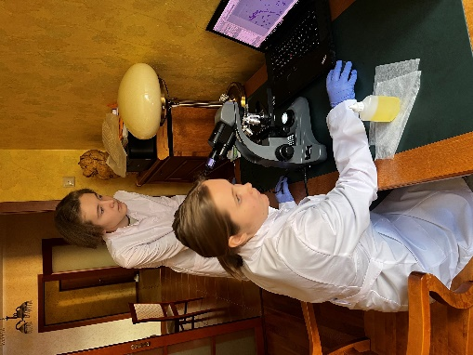
- Среда Гисса-ГРМ с сахарозой;
- Среда № 10: Маннит-солевой агар;
- Плазма кроличья цитратная сухая;
- Пробирки с транспортной средой Стюарта с тампоном-зондом стерильным.
Реагенты и материалы для приготовления экстрактов и диагностические:
- Перекись водорода;
- Раствор натрия хлорида 0,9%;
- Этиловый спирт 95%;
- Ацетон химически чистый;
- Изопропиловый спирт абсолютизированный 99,93%;
- Диски с антибиотиками: ампициллин, новобиоцин;
- Диски с антимикотиками: нистатин; | 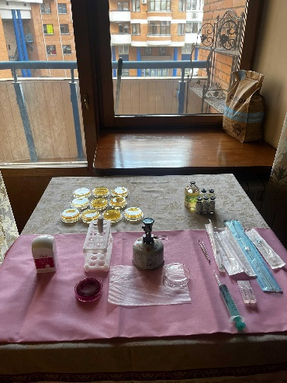
- Бактериофаги: колипротейный;
- Вода дистиллированная;
- Рефрактометр-спиртометр;
- Полоски индикаторные Биоскан для определения кетонов в моче;
- Стандарт мутности МакФарланда 0,5
- Споробактерин жидкий – суспензия биомассы живых бактерий Bacillus subtilis 534. В одном мл содержится не менее 1^10⁹ КОЕ.
Инкубатор для яиц.
Лабораторные вспомогательные материалы:
- Горелка;
- Чашки Петри 60Х18 мм;
- Пробирки с резиновыми конусообразными крышками;
- Цилиндры лабораторные мерные;
- Склянки темного стекла с притертой крышкой;
- Пипетки стерильные;
- Бактериологические петли;
- Стерильные палочки-тампоны ватные;
- Пинцеты;
- Салфетки медицинские спиртовые.

III.2 Объекты и методы
Для исследования были выбраны часто встречаемые в Московской области виды лишайников: Parmelia sulcata, Hypogymnia physodes и Evernia prunastri. Состав вторичных метаболитов данных видов достаточно хорошо изучен. Сбор биомассы проводился в весенний период (апрель-май) 2024 г. на территории Талдомского лесничества (Hypogymnia physodes) и вдоль берега р. Руза в районе поселков Руза и Малое Салтыково (Parmelia sulcata и Evernia prunastri).
В качестве микроорганизмов были выбраны:
- Bacillus subtilis - свободноживущая, непатогенная грамположительная палочка, факультативный энаэроб, образующая эндоспоры. Является одним из самых изученных видов бактерий. Широко используется в фармакологии, сельском хозяйстве, ветеринарии и других областях. Является безопасной для человека.
Систематика: род Bacillus, семейство Bacillaceae, порядок Bacillales, класс Bacilli, тип Firmicutes, <группу без ранга> Terrabacteria group, царство Бактерии.
- Staphylococcus Spp. – неподвижные грамположительные кокки, факультативные анаэробы, широко распространенные в почве, воздухе. Являются представителями нормальной кожной микрофлоры человека, желудочно-кишечного тракта, слизистых оболочек. В состав рода входят также патогенные и условно-патогенные виды. Патогенные виды продуцируют эндо- и экзотоксины, могут нарушать нормальную жизнедеятельность клеток. На сегодняшний день известно около 52 видов рода Staphylococcus. Наиболее значимыми в патологии человека видами являются S.aureus, S.epidermidis и S.saprophyticus. Другие виды также могут вызывать различные инфекционные заболевания, в т.ч. S.hyicus, S.capitis, S.haemolyticus, S.cochnii.
Систематика: Род Staphylococcus входит в семейство Staphylococcaceae, порядок Bacillales, класс Bacilli, тип Firmicutes, <группу без ранга> Terrabacteria group, царство Бактерии.
Esсheriсhia сoli – вид грамотрицательных палочковидных бактерий, факультативных анаэробов, широко распространенных в нижней части кишечника теплокровных животных. Способность выживать в окружающей среде делает Esсheriсhia сoli широко распространенным микроорганизмом. Большинство штаммов являются безвредными для организма хозяина, но некоторые могут вызывать тяжелые пищевые отравления (наиболее известный патогенный серотип O157:H7). Является одной из самых изученных бактерий и играет важную роль в современной промышленной микробиологии и биологической инженерии. В частности, она считается универсальным микроорганизмом для синтеза чужеродных белков.
Систематика: Род Escherichia, семейство Enterobacteriaceae, порядок Enterobacteriales, класс Gamma Proteobacteria, тип Proteobacteria, царство Бактерии.
Candida Spp. – одноклеточные грибы, относящиеся к внетаксономической группе дрожжей. К настоящему времени, в современной трактовке, род охватывает около 200 видов, из которых только 20 патогенны для людей и животных, в том числе и, которые были относительно недавно включены в эту группу и отнесены к числу потенциальных патогенов [8]. Грибы рода Candida отличаются способностью образовывать псевдомицелий, представляющий собой нити из удлиненных клеток, а также бластоспоры или клетки-почки, сидящие на перетяжках псевдомицелия и споры с плотной двойной оболочкой — хламидоспоры. Грибы рода Candida широко распространены в окружающей среде, многие виды являются комменсалами человека и могут быть найдены в желудочно-кишечном такте, в ротовой полости, на коже и т.д. Условно-патогенные виды могут приводить к различным кандидозам, в основном у людей с иммунодефицитом.
Из достаточно большого числа видов наиболее часто от больных кандидозами выделяют восемь видов, среди которых лидируют четыре вида: С. albicans, C. tropicalis, C. parapsilosis, C. glabrata. Перечисленные выше четыре вида представителей рода Candida имеют наибольшее значение в патологии человека.
Систематика: Род Candida входит в семейство Saccharomycetaceae, порядок Saccharomycetales, класс Saccharomycetes, отдел Ascomycota, царство Грибы.
Для получения культуры Bacillus subtilis был проведен посев 0,1 мл суспензии препарата Споробактерин на агаризованный LB бульон с последующим инкубированием при температуре 37°С в течении 24 часов. В результате были получены крупные, сухие, плоские, ризоидные колонии белого цвета.
Для получения культур Esсheriсhia сoli, Candida Spp. и Staphylococcus Spp. был проведен забор биологического материала из кала, с кожи затылочной части головы вдоль линии роста волос и из ротовой полости с помещением материала в транспортную среду Стюарда. После получения проб в течение 12-ти часов были сделаны посевы:
- материала из кала на среду Эндо;
- материала из ротовой полости на агаризованный LB бульон;
- материала с кожи на стафилококк агар.
Инкубирование посевов проводилось при температуре 37°С. На всех средах был получен рост колоний микроорганизмов:
- на среде Эндо через 18 часов;
- на агаризованном LB бульоне через 24 часа;
- на стафилококк агаре через 48 часов.
На среде Эндо были получены несколько видов колоний, в том числе плоские, округлые, сухие колонии с зеленым металлическим блеском, размером около 1 мм в диаметре.
На агаризованном LB бульоне были получены несколько видов колоний, в том числе гладкие белые выпуклые колонии округлой формы, равномерной консистенции. Размер колоний составлял 1,5-2 мм.
На стафилококк агаре также были получены круглые выпуклые колонии белого или светло кремового цвета, равномерной консистенции, размером около 3,5 – 4 мм.
Для микроорганизмов из каждого типа колоний было проведено окрашивание по Граму и микроскопирование. В таблице 1 отражены полученные результаты:
Таблица 1. Результаты окрашивания и микроскопирования
Посев, колония | Окраска по Граму | Описание микроскопии
Посев из препарата Споробактерин на агаризованный LB бульон (Приложение 1, фото 4) | Положительная | Палочковидные бактерии, размером около 2-4 мкм. Расположены поодиночке, попарно (Приложение 1, фото 5)
Посев из кала, среда Эндо (Приложение 1, фото 1, колонии с металлическим блеском) | Отрицательная | Палочковидные бактерии, размером около 2 мкм. Расположены поодиночке, попарно или в виде нитей различной длины. Предположительно, Esсheriсhia сoli (Приложение 1, фото 6).
Посев из ротовой полости на агаризованный LB бульон (Приложение 1, фото 2) | Положительная | - Овоидные кокки, размером около 0,6 мкм. Расположены в виде длинных цепочек.  - Крупные овальные клетки, размером около 4-5 мкм. Расположены поодиночке. Видны почкующиеся клетки. Предположительно, Candida albicans. (Приложение 1, фото 7,8,9)
Посев с линии роста волос на стафилококк агар (Приложение 1, фото 3) | Положительная | Круглые кокки, размером 0,6 мкм. Расположены поодиночке, парами, тетрадами или в виде скоплений неправильной формы.  Предположительно, Staphylococcus Spp. (Приложение 1, фото 10)

Для выделения и накопления чистой культуры были проведены следующие перепосевы:
- Микроорганизмы колоний предполагаемой Esсheriсhia сoli на среду Эндо;
- Микроорганизмы колоний предполагаемой Candida Spp. на среду Сабуро;
- Микроорганизмы колоний предполагаемой Staphylococcus Spp. на стафилококк агар.
Для контроля чистоты культур параллельно микроорганизмы из суспензии для посева на среду Эндо и стафилококк агар были высеяны на агаризованную среду на основе LB бульона. После инкубирования при температуре 37°С в течение 24 часов было проведено окрашивание по Граму и микроскопирование. Под микроскопом обнаружены бактерии одного типа, соответствующего изначальному.
Для идентификации Esсheriсhia сoli из полученной на среде Эндо чистой культуры были проведены следующие тесты:
- посев на скошенный трехсахарный агар, инкубирование при температуре 37°С в течение 7 суток (инкубирование в течение 7 суток необходимо для контроля отсутствия почернения, которое может говорить о том, что рассматриваемые бактерии являются Klebsiella Spp.)
- посев методом газона на среду АГВ с лункой c внесением колипротейного бактериофага, инкубирование в течение 18 часов.
Результаты тестов приведены в Таблице 2.
Таблица 2. Результаты тестов по идентификации Esсheriсhia сoli
Тест | Результат
Посев на трехсахарный агар  (Приложение 1, фото 11 - 13) | После инкубирования в течение 48 часов изменение цвета среды с красного на желтый, разрыв среды за счет выделения газа. Многочисленные пузырьки газа внутри среды.  После инкубирования в течение 7 суток почернение среды отсутствует.
Действие бактериофага  (Приложение 1, фото 14) | Подавление роста бактерий. Внутри лунки присутствуют отдельные колонии. Вне лунки сплошной рост колоний.

Поскольку среда Эндо является высокоселективной средой по отношению к Esсheriсhia сoli, проведенные тесты позволяют отнести полученные бактерии в виду Esсheriсhia сoli.
Родовая идентификация чистой культуры, полученной на стафилококк агаре, проводилась с помощью определителя Берджи.
По результатам микроскопии исследуемые организмы относятся к 17-ой группе – грамположительные кокки. Получение колоний в аэробной среде говорит о том, что полученные микроорганизмы являются облигатными аэробами или факультативными анаэробами. Таким образом, для родовой идентификации необходимо пользоваться признаками, указанными в таблицах 17.1 и 17.2 определителя.
По признаку преимущественного расположения клеток (отличного от одиночного) исследованные микроорганизмы могут относится к родам Micrococcus (облигатные аэробы), Salinicoccus (облигатные аэробы), Saccharococcus (факультативные анаэробы), Stomatococcus (факультативные анаэробы) или Staphylococcus (факультативные анаэробы) – расположение группами (скоплениями) или тетрадами.
Рост колоний на агаризованном LB бульоне в отсутствии соли говорит об отрицательном признаке облигатной галофильности, что исключает принадлежность исследуемых бактерий к роду Salinicoccus (облигатные галофилы).
Для определения отношения исследуемых бактерий к молекулярному кислороду был проведен посев в плотно закрытую пробирку с жидким LB бульоном с последующим культивированием при температуре 37°С в течение 7 суток. В результате был получен рост бактерий с равномерным помутнением среды по всей длине пробирки с образованием белого хлопьевидного осадка, что позволяет сделать вывод, что исследуемый микроорганизм является факультативным анаэробом и исключить его принадлежность к роду Micrococcus.
Дополнительно был проведен тест на каталазную активность с положительным результатом. Среди родов факультативных анаэробов, входящих в группу 17.2, сильной каталазной активностью обладают представители родов Saccharococcus и Staphylococcus. Представители рода Saccharococcus являются термофилами, оптимальная температура роста которых составляет 68°С. Таким образом, исследуемый организм относится к роду Staphylococcus.
Результаты тестов приведены в таблице 3.
Таблица 3. Родовая идентификация бактерий из колоний на стафилококк агаре
Тест | Результат
Посев на стафилококк агар | Через 48 часов инкубирования при температуре 37°С получение круглых колоний, размером 1,5 - 2 мм.
Посев на агаризованный LB бульон | Через 24 часа инкубирования при температуре 37°С получение круглых колоний, размером 1,5-2 мм.
Посев в пробирку в LB бульон | Через 7 суток инкубирования при температуре 37°С получение равномерного помутнения среды по всей длине пробирке с образованием белого хлопьевидного осадка.
Тест на каталазную активность | Положительный

Видовая идентификация микроорганизмов рода Staphylococcus проводилась с помощью патента «Способ видовой дифференциальной диагностики стафилококков» [7] (далее патент).
Для определения группы, к которой относится исследуемый микроорганизм, были проведены следующие тесты:
- тест на фактор хлопьеобразования, результат отрицательный;
- тест на определение фермента плазмокоагулазы, результат отрицательный;
- тест на чувствительность к новобиоцину, результат положительный (Приложение 1, фото 15).
В соответствии с иллюстрацией, приведенной в патенте, исследуемый микроорганизм может относится к группам:
- «Хлопьеобразование-, плазмокоагулаза-, уреаза+, новобиоцин +» (далее группа 1),
- «Хлопьеобразование-, плазмокоагулаза-, уреаза-, новобиоцин +» (далее группа 2).
В патенте указанные группы включают 12 видов. Для уменьшения количества возможных видов дополнительно были проведены следующие тесты:
- тест на способность разложения сахарозы, результат положительный,
- тест на способность разложения маннита, результат положительный.
Тест на способность разложения сахарозы проводился с использованием среды Гисса с бромтимоловым синим с инокулированием исследуемой культуры в пробирку со средой методом укола в среду (Приложение 1, фото 16).
Тест на способность разложения маннита проводится с использованием маннит-солевого агара, разлитого в чашки Петри и засеянного исследуемой культурой (Приложение 1, фото 17).
Приведенная ниже таблица показывает данные патента по результатам тестов для видов группы 1 и группы 2 (курсивом выделены виды, для которых результаты тестов, приведенных в патенте, совпадают с результатами аналогичных тестов, проведенных для исследуемых микроорганизмов).
Таблица 4. Результаты тестов Staphylococcus Spp., приведенные в патенте
 | Хлопьеобр. | Плазмокоагулаза | Уреаза | Новобиоцин | Сахароза | Маннит
S.hominis | -* | - | + | + | + | -
S.capitis subsp.urealyticum | - | - | + | + | + | +
S.felis | - | - | + | + | +/- | +/-
S.simulans | - | - | + | + | + | +
S.epidermidis | - | - | + | + | + | -
S.warneri | - | - | + | + | + | +/-
S.capre | - | - | + | + | - | +/-
S.chromogenes | - | - | +/- | + | + | +/-
S.auricularis | - | - | - | + | +/- | -
S.haemolyticus | - | - | - | + | + | +/-
S.carnosus | - | - | - | + | - | +
S.capitis subsp.capitis | - | - | - | + | + | +
S.hyicus | - | - | - | + | + | -

* В таблице использованы следующие обозначения:
«-» - результат отрицательный;
«+» - результат положительный;
«+/-» - результат вариабельный

Таким образом, исследуемый микроорганизм относится к одному из следующих видов: S.capitis, S.felis, S.simulans, S.warneri, S.chromogenes, S.haemolyticus.
Идентификация микроорганизмов, полученных на среде Сабуро, проводилась на основании следующих данных:
- результатов микроскопии;
- морфологии колоний на среде Сабуро после культивирования при температуре 37°С в течении 4-х суток;
- результатов теста на зародышевые (проростковые) трубки после инкубации при температуре 37°С в кроличьей плазме в течение 4-х чаcов.
Результаты тестов приведены в Таблице 5.
Таблица 5. Результаты тестов культуры, полученной на среде Сабуро
Тест | Результат
Микроскопия | Видны почкующиеся дрожжевые клетки, характерной формы в виде тыквенного семечка, размером 4-6 мкм. По Граму окрашиваются положительно (Приложение 1, фото 8).
Морфология колоний 4-х суточной культуры | Через 4 суток культивирования на среде Сабуро при температуре 37°С получены крупные круглые выпуклые блестящие колонии белого цвета, характерные для Candida albicans (Приложение 1, фото 18)
Тест на зародышевые трубки | После инкубации 24-часовой колонии, снятой со среды Сабуро, в кроличьей плазме при температуре 37°С в течение 4-х часов проведена микроскопия культуры. Под микроскопом видны проростковые трубки, что является отличительной чертой Candida albicans (Приложение 1, фото 19-20).

Совокупность результатов проведенных тестов позволяет сделать вывод, что исследуемая культура является Candida albicans.
Для получения экстрактов метаболитов собранных лишайников Parmelia sulcata, Hypogymnia physodes и Evernia prunastri талломы лишайников просушивались при комнатной температуре в проветриваемом помещении в течение 24 часов и затем измельчались в кофемолке до порошкообразного состояния. Навеска 15 г измельченного таллома помещалась в лабораторную склянку темного стекла и заливалась 80 мл следующих экстрагентов:
- этиловый спирт 95%;
- этиловый спирт 70%;
- изопропиловый спирт 99%;
- ацетон.
Склянка с плотно закрытой крышкой выдерживалась при комнатной температуре в течение 7 суток. Дважды в сутки проводилось взбалтывание смеси. Затем экстракт процеживался, переливался в лабораторную конусовидную колбу с добавлением дистиллированной воды в объеме, равном объему процеженного экстракта. Колба с полученным водно-спиртовым/водно-ацетоновым раствором помещалась в водяную баню для выпаривания экстрагента до содержания его в растворе не более 5%. Измерение содержания спирта в растворе проводилось с помощью рефрактометра-спиртометра, содержание ацетона с помощью индикаторных полосок для измерения кетонов в моче.
Проверка отсутствия действия оставшегося в растворах содержания спирта/ацетона на исследуемые микроорганизмы проводилась с помощью посева культур на среду АГВ с внесением в нее водно-спиртового/водно-ацетонового раствора с содержанием спирта/ацетона, аналогичного содержанию в приготовленных растворах-экстрактах лишайниковых веществ (5%) из расчета 2 мл водно-спиртового/водно-ацетонового раствора на 10 мл среды. После застывания полученной среды проводился посев исследуемых культур из приготовленной суспензии методом газона с последующей инкубацией при температуре 37°С в течении 24 часов. Контроль роста колоний проводился через 3, 10, 18, 24 часа. Подавления роста или его задержки не наблюдалось ни в одной чашке Петри (сплошной рост колоний по всей поверхности среды). Таким образом, концентрации спирта/ацетона 5% в полученных экстрактах не будут оказывать бактериостатического (фунгостатического) или бактерицидного (фунгицидного) действия на исследуемый культуры.
Для проверки эффективности действия полученных экстрактов лишайниковых веществ в чашки Петри разливалось 10 мл среды АГВ с добавлением 2 мл полученных экстрактов. Дополнительного для каждого из исследуемых микроорганизмов использовалось 2 контрольные чашки Петри: одна с 12 мл среды АГВ без добавления экстрактов, вторая с 12 мл среды АГВ без добавления экстрактов, куда после посева культуры помещался диск с ампициллином для посевов Bacillus subtilis, Staphylococcus Spp. и Escherichia coli, диск с нистатином для посева Candida albicans.
Суспензия исследуемых микроорганизмов готовилась внесением в раствор натрия хлорида 0,9% 24-х часовых колоний исследуемых микроорганизмов в количестве, позволяющим получить мутность суспензии, соответствующую стандарту мутности МакФарланда 0,5. Посев проводился методом газона – на поверхность застывшей среды вносилось 0,3 мл суспензии. Суспензия равномерно распределялась по всей поверхности среды, излишек сливался. Засеянные чашки Петри затем выдерживались в течении 45 минут (не переворачивались) для впитывания суспензии, после чего переворачивались и помещались в инкубатор. Инкубирование проводилось при температуре 37°С в течении 20 часов.
Результаты приведены в таблице 6.
Таблица 6. Действие экстрактов с лишайниковыми веществами
Посев/Культура | Bacillus subtilis | Staphylococcus Sp. | Escherichia coli | Candida albicans
Контрольный | +* | + | + | +
Контрольный с антибиотиком/антимикотиком | 48 | 20 | 9 | 15
Раствор экстракта Parmelia sulcata на основе этилового спирта 95% | + | + | + | +
Раствор экстракта Parmelia sulcata на основе этилового спирта 70% | - | - | + | +
Раствор экстракта Parmelia sulcata на основе изопропилового спирта | + | + | +/- | +
Раствор экстракта Parmelia sulcata на основе ацетона | - | + | + | +
Раствор экстракта Hypogymnia physodes на основе этилового спирта 95% | + | + | + | +/-
Раствор экстракта Hypogymnia physodes на основе этилового спирта 70% | + | + | + | +
Раствор экстракта Hypogymnia physodes на основе изопропилового спирта | +/- | + | + | +
Раствор экстракта Hypogymnia physodes на основе ацетона | - | + | + | +
Раствор экстракта Evernia prunastri на основе этилового спирта 95% | - | - | -/+ | +/-
Раствор экстракта Evernia prunastri на основе этилового спирта 70% | - | +/- | +/- | -
Раствор экстракта Evernia prunastri на основе изопропилового спирта | - | - | - | -
Раствор экстракта Evernia prunastri на основе ацетона | - | - | +/- | +

* В таблице использованы следующие обозначения:
«+» - сплошное зарастание поверхности среды колониями
«+/-» - наблюдается замедление роста колоний
«-/+» - наблюдается рост отдельных колоний
«-» - рост колоний отсутствует
Числовое значение – диаметр круга в мм с отсутствующим ростом колоний вокруг диска с антибиотиком/антимикотиком

В приложении 2 приведены фотографии контрольных посевов и примеров действия растворов.

III.3 Результаты и выводы
По отношению к Bacillus subtilis эффективными были растворы экстрактов Parmelia sulcata на основе этилового спирта 70% и на основе ацетона, раствор экстракта Hypogymnia physodes на основе ацетона и все растворы экстрактов Evernia prunastri.
По отношению к Staphylococcus Sp. эффективными были растворы экстрактов Parmelia sulcata на основе этилового спирта 70%, Evernia prunastri на основе этилового спирта 95%, изопропилового спирта и ацетона.
По отношению к Escherichia coli эффективными были растворы экстрактов Evernia prunastri на основе этилового спирта 95%, изопропилового спирта.
По отношению к Candida albicans эффективными были растворы экстрактов Evernia prunastri на основе этилового спирта 70%, изопропилового спирта.
Раствор экстракта Evernia prunastri на основе изопропилового спирта оказался эффективным (оказал бактерицидное/фунгицидное действие) по отношению ко всем исследуемым микроорганизмам.
В целом, все растворы Evernia prunastri имели более или менее сильное влияние на рост колоний, кроме раствора экстракта на основе ацетона, не оказавшего влияние на рост колоний Candida albicans.
Неэффективными по отношению к исследуемым микроорганизмам оказались растворы экстрактов Hypogymnia physodes на основе этилового спирта 95% и 70%, изопропилового спирта, растворы Parmelia sulcata на основе этилового спирта 95%.
Вывод: Вторичные метаболиты Evernia prunastri могут рассматриваться как возможные бактерицидные или бактериостатические средства. Широкое распространение Evernia prunastri практически на всей территории РФ, а также простота сбора (лишайник легко отделяется от субстрата) говорят в пользу высокого фармакологического потенциала.

III.4 Обсуждение
За последнее время проведено большое количество исследований во многих странах, доказывающих противомикробное действие вторичных метаболитов лишайников. Однако необходимо отметить ряд сложностей, снижающих их фармакологический потенциал: в природе лишайники растут крайне медленно (в среднем на 1-2 мм в год), культивирование в большинстве случаев в настоящий момент невозможно. Кроме того, массовый сбор лишайников может нанести существенный экологический урон. Эти особенности сильно ограничивают ресурсную базу [9]. Кроме того, показано, что минимальные подавляющие концентрации (МПК) экстрактов из лишайников часто находятся в диапазоне от 100 до 1000 мкг/мл, что на порядок выше, чем у антибиотиков широкого спектра действия [10].

На наш взгляд наиболее перспективным является направление исследований совместного использования традиционных антибиотиков и вторичных метаболитов лишайников, которые могут как усиливать действие антибиотиков, так и предотвращать появление резистентности. Другим перспективным направлением может быть использование вторичных метаболитов лишайников как образца для создания синтетических антибиотиков нового поколения.

Литература
1. Флора лишайников России / отв. редакторы М.П. Андреев, Д.Е. Гимельбрант. – Москва – Санкт-Петербург, Товарищество научных изданий КМК, 2014.
2. Антибактериальные свойства экстрактов из четырех видов лишайников / О.М. Храмченкова // Вестник ВДУ - 2017, - № 3(96)
3. Антибиотики лихенизированных грибов и проблема антибиотикорезистентности / Пчелкин А.В., Кухта А.Е. // Успехи медицинской микологии. – 2019. – Т. XХ. – С. 513-517
4. Лишайники Hypogymnia Physodes, Evernia Prunastri, Cladonia Arbuscula и Xantoria Parietina как источники веществ с антибактериальной активностью / О.М. Храмченкова // Бюллетень Брянского отделения РБО – 2017, № 1(9) – C. 50-58
5. Влияние экологических условий на накопление вторичных метаболитов лишайников рода Cladonia и семейства Parmeliaceae/ Корчиков Е.С., Зеленская Е.А., Халикова Л.В., Турченко П.С. // Самарский научный вестник – 2021. – Т.10 № 3
6. Цитотоксическая активность этанольных экстрактов лишайников в отношении клеточных культур / О.М. Храмченкова, М.В. Матвеенков // Вестник МДПУ им. Шамякина – 2021, № 1 (57)
7. Способ видовой дифференциальной диагностики стафилококков / Ю.А.Захарова, А.В. Фельдблюм, А.М.Николаева / 10.08.2008 Бюл. № 22 RU 2331073 C2
8. Методические рекомендации «Грибы рода Candida (Методы выделения, идентификации на видовом уровне и определение чувствительности к противогрибковым препаратам)» / А.Ф.Мороз, А.Е.Снегирева / НИИЭМ имени Н.Ф.Гамалеи РАМН / -2009
9. Вторичные метаболиты лихенизированных грибов как фармацевтический потенциал / Л.Г. Бязров // Успехи медицинской микологии. – 2016. – Т. XVI. – С. 249-254.
10. Антибактериальная активность экстракта Hypogymnia physodes и его комбинации с антибиотиками в отношении энтерококков / Д.В. Тапальский, К.М. Косенкова / Проблемы здоровья и экологии - 2018 № 4 (58). С. 52-56.
11. Определитель бактерий Берджи. Том 2 / под редакцией Дж. Хоулта, Н. Крига, П. Снита, Дж. Стейли, С. Уильямса/ 9-ое издание в 2 томах – Москва, Мир, 1997

Приложение 1

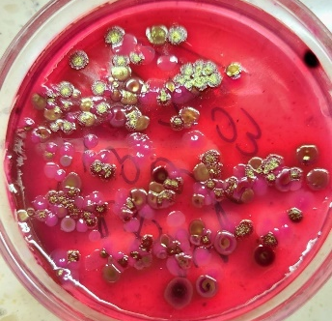 | 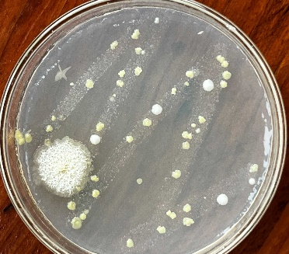 | 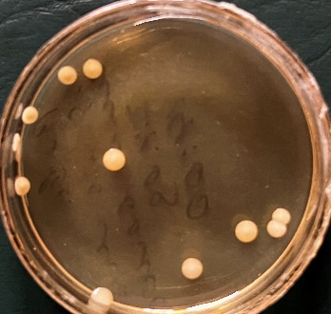 | 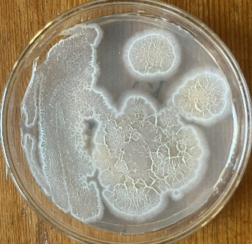
Фото 1. Первичный посев на среду Эндо. Выделены колонии Esсheriсhia сoli | Фото 2. Первичный посев на агаризованный LB бульон. Выделены колонии Candida Spp. | Фото 3. Первичный посев на стафилококк агар | Фото 4. Колонии Bacillus subtilis на агаризованном LB бульоне

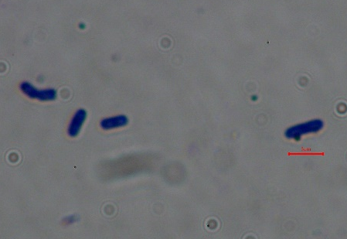 | 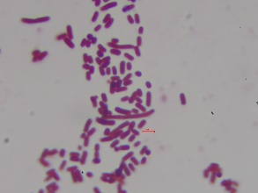 | 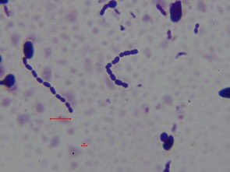
Фото 5. Bacillus subtilis под микроскопом | Фото 6. Esсheriсhia сoli под микроскопом | Фото 7. Смешанная колония Candida Spp. и кокков (предположительно Streptococcus Spp.) под микроскопом
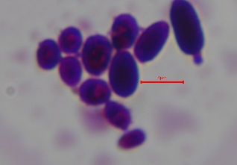 | 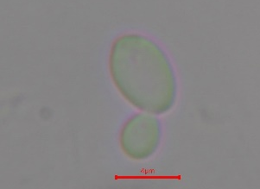 | 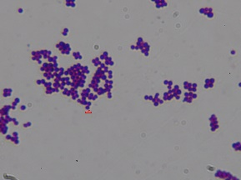
Фото 8. Candida Spp. под микроскопом | Фото 9. Почкующаяся Candida Spp. неокрашенная под микроскопом | Фото 10. Staphylococcus Spp. под микроскопом

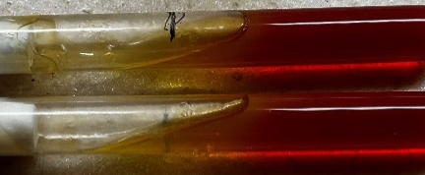 | 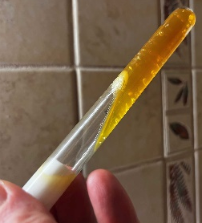 | 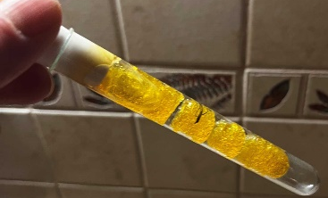 | 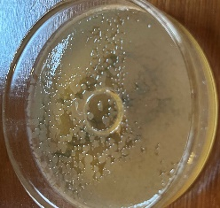
Фото 11. Пожелтение среды через 8 часов инкубирования | Фото 12. Пожелтение среды и выделение газа через 18 часов инкубирования | Фото 13. Пожелтение среды и выделение газа через 48 часов инкубирования | Фото 14. Действие бактериофага

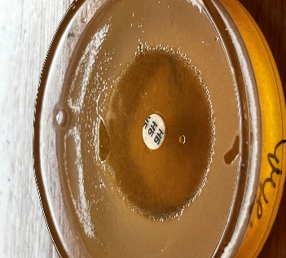 | 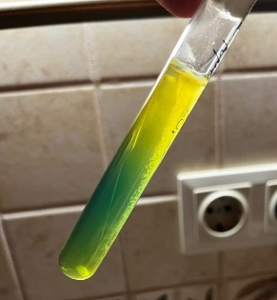 | 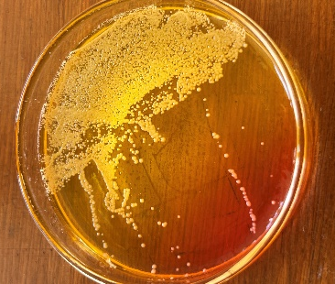
Фото 15. Действие новобиоцина на Staphylococcus Spp. | Фото 16. Изменение цвета среды Гисса с сахарозой через 24 часа инкубации культуры Staphylococcus Spp. | Фото 17. Колонии Staphylococcus Spp. на маннит-солевом агаре через 24 часа инкубации

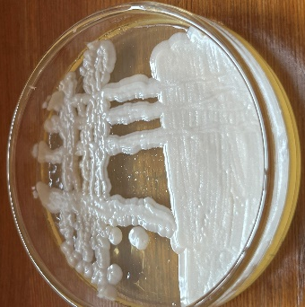 | 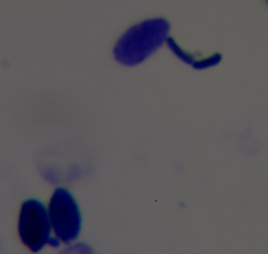 | 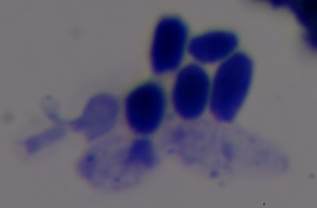
Фото 18. 4-х суточная культура Candida Albicans | Фото 19. Проростковая трубка Candida albicans | Фото 20. Проростковая трубка Candida albicans

Приложение 2

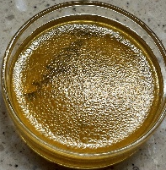 | 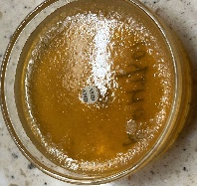 | 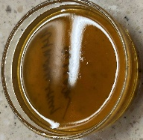 | 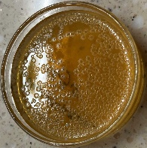
Фото 1. Bacillus subtilis, контрольный посев | Фото 2. Bacillus subtilis, контрольный посев с антибиотиком | Фото 3. Bacillus subtilis, посев на среду с раствором Hypogymnia physodes на основе ацетона | Фото 4. Bacillus subtilis, посев на среду с раствором Hypogymnia physodes на основе изопропилового спирта

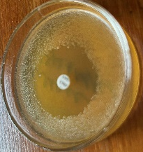 | 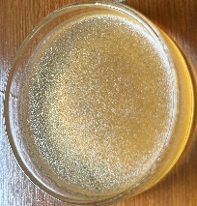 | 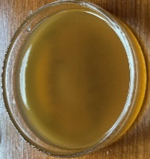 | 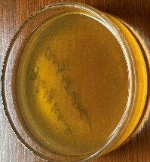
Фото 5. Staphylococcus Sp., контрольный посев с антибиотиком | Фото 6. Staphylococcus Sp., посев на среду с раствором Hypogymnia physodes на основе этилового спирта 95 % | Фото 7. Staphylococcus Sp., посев на среду с раствором Parmelia sulcata на основе этилового спирта 70% | Фото 8. Staphylococcus Sp., посев на среду с раствором Evernia prunastri на основе ацетона

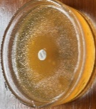 | 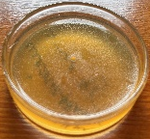 | 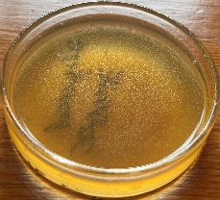 | 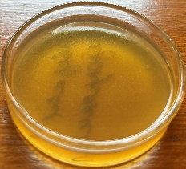 | 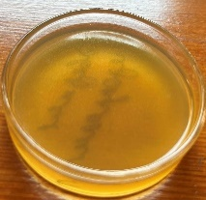
Фото 9. Candida albicans, контрольный посев с нистатином | Фото 10. Candida albicans, посев на среду с раствором Hypogymnia physodes на основе этилового спирта 95 % | Фото 11. Candida albicans, посев на среду с раствором Evernia prunastri на основе этилового спирта 95% | Фото 12. Candida albicans, посев на среду с раствором Evernia prunastri на основе этилового спирта 70% | Фото 13.Candida albicans, посев на среду с раствором Evernia prunastri на основе изопропилового спирта

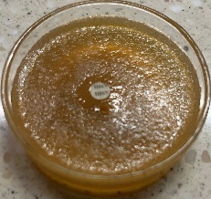 | 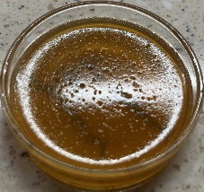 | 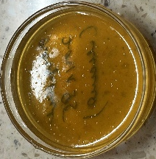 | 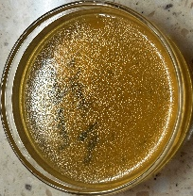 | 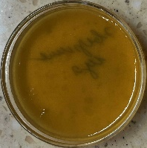
Фото 14. Esсheriсhia сoli, контрольный посев с антибиотиком | Фото 15. Esсheriсhia сoli, посев на среду с раствором Parmelia sulcata на основе изопропилового спирта | Фото 16. Esсheriсhia сoli, посев на среду с раствором Evernia prunastri на основе этилового спирта 95% | Фото 17. Esсheriсhia сoli, посев на среду с раствором Evernia prunastri на основе этилового спирта 70% | Фото 17.Candida albicans, посев на среду с раствором Evernia prunastri на основе изопропилового спирта

Эффективными названы растворы, имеющие значения «-» или «-/+» в Таблице 6.

